**纳税评估教学系统**

**教师端**

**操**

**作**

**手**

**册**

浙江衡信教育科技有限公司

2023年02月28日

目 录

第一章 系统简介 3

第二章 操作及功能 3

1、登录方式 3

2、系统登录 4

3、教师账号注册 4

4、学生账号开通 5

5、进入纳税评估教学系统管理 5

6、指标测评管理 6

6.1、测评试卷查看 7

6.2、测评试卷发布 8

7、评估指标随堂练管理 9

7.1、评估指标随堂练-查看 10

7.2、评估指标随堂练-发布 11

7.2、评估指标随堂练-修改 11

7.2、评估指标随堂练-批量发布及取消 12

8、成绩管理 12

8.1、指标测评成绩 13

8.2、评估指标随堂练成绩 14

第三章 常见问题 15

第四章 售后服务 16

# 第一章 系统简介

纳税评估教学系统是浙江衡信教育科技有限公司致力于纳税评估相关理论知识学习而专门开发的一款集理论学习、指标练习、案例随堂练、理论测评为一体的体系化理论学习平台。

纳税评估教学系统教师端主要用于对学生端的纳税评估随堂练和指标测评板块的案例发布及成绩查询管理。

# 第二章 操作及功能

## 1、登录方式

纳税评估教学系统（教师端）可通过税务实训平台教师端或通过网页（网址：http://practise.caidao8.com/server/login）进行登录（图1）。

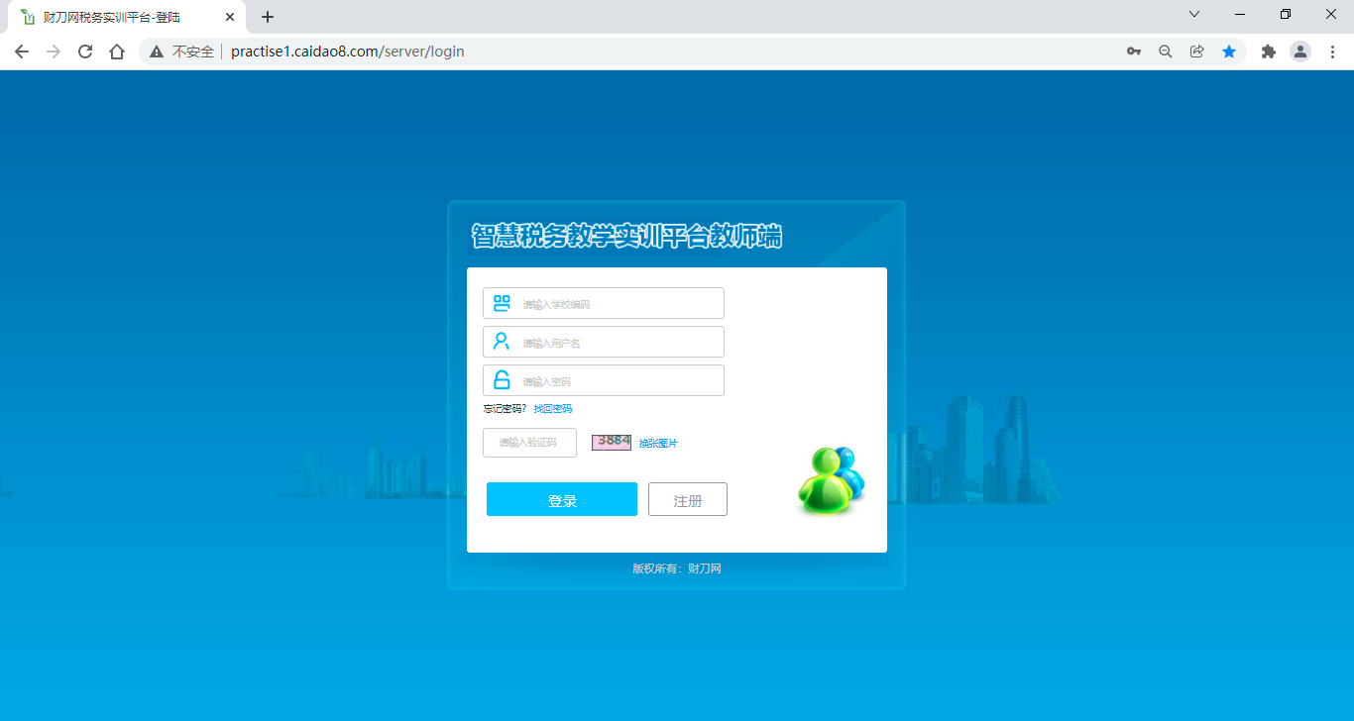

图1、登录方式

## 2、系统登录

纳税评估教学系统（教师端）是通过学校编码、用户名/密码进行验证登录的系统，其中学校编码需通过浙江衡信教育科技有限公司开通获取，用户名/密码可由浙江衡信教育科技有限公司开通或自行注册方式获取（管理账号由浙江衡信教育科技有限公司开通给予）。

## 3、教师账号注册

在登录页点击“注册”按钮进入注册页面，通过输入学校编码、授权码、手机号、验证码、备注等相关注册信息完成教师账号注册工作（图2、图3）。

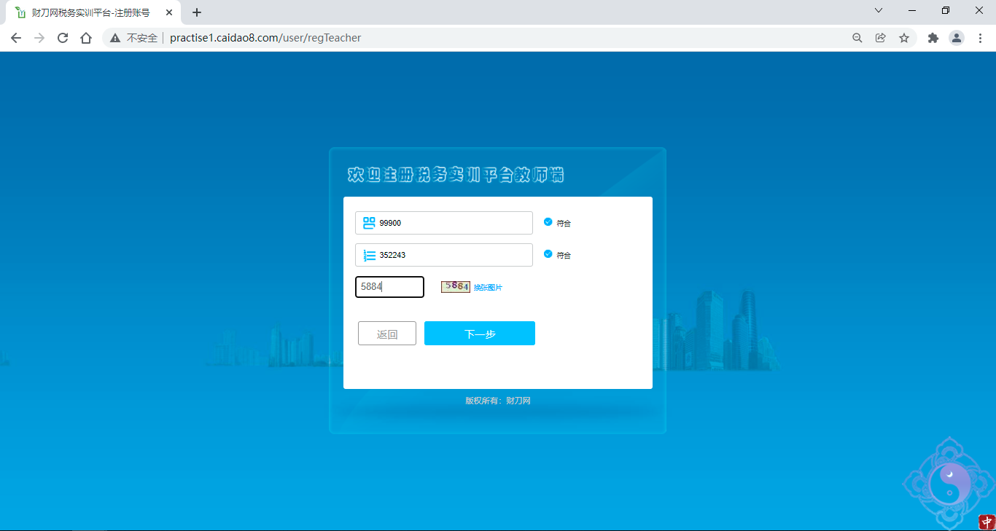

图2、学校编码、授权码

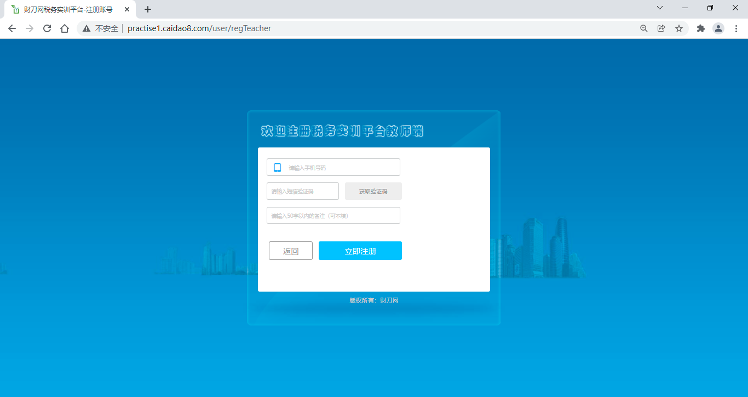

图3、账号注册

## 4、学生账号开通

系统登录成功后，通过点击“教学管理平台”进入管理页面，通过在班级/学生管理维护税务实训平台学生端所需的账号/密码（图4）。

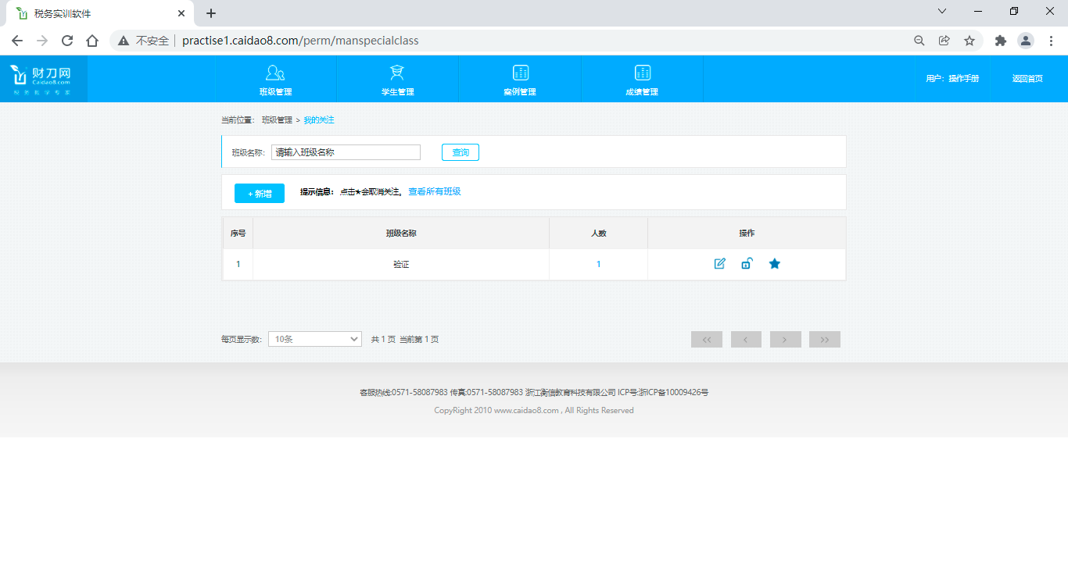

图4、学生账号开通

## 5、进入纳税评估教学系统管理

在教师端通过点击“教学管理平台”，进入“案例管理”的“税收风险”板块进行纳税评估教学系统的相关管理（图5、图6）。

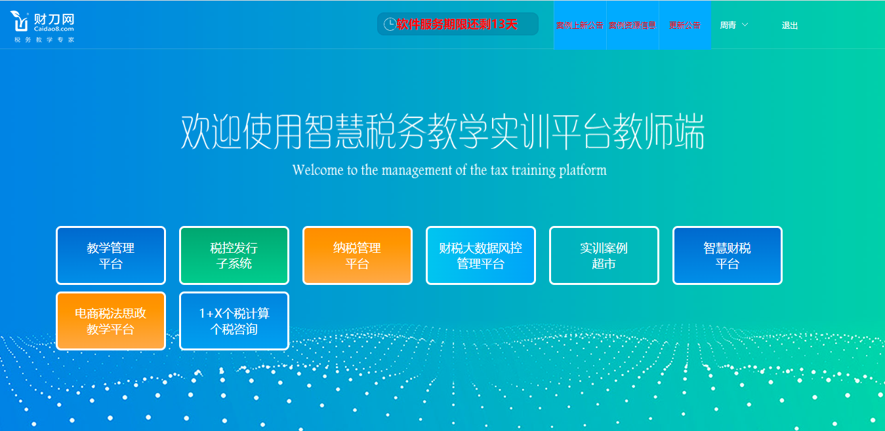

图5、教学管理平台

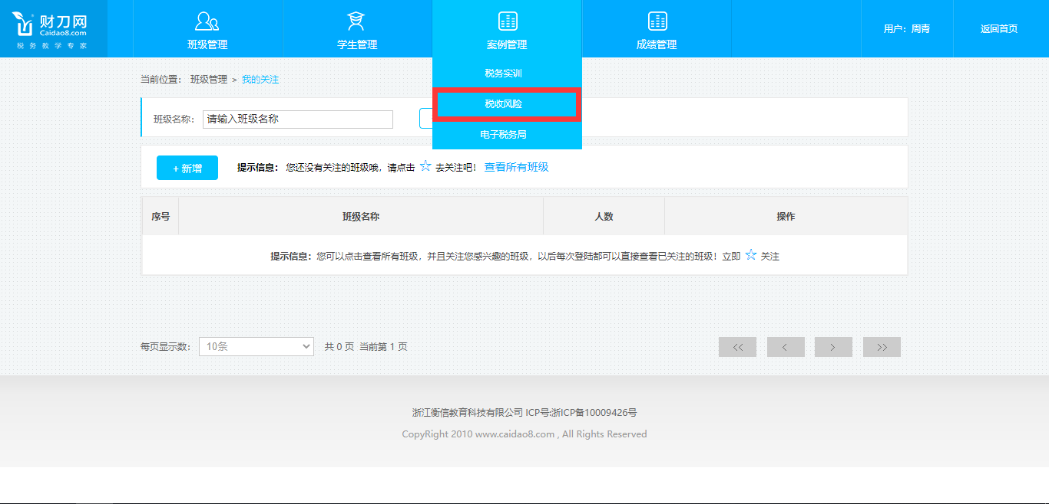

图6、税收风险

## 6、指标测评管理

在“税收风险”内点击“指标测评”，进入相应页面对纳税评估教学系统中的指标测评板块内容进行管理（图7）。

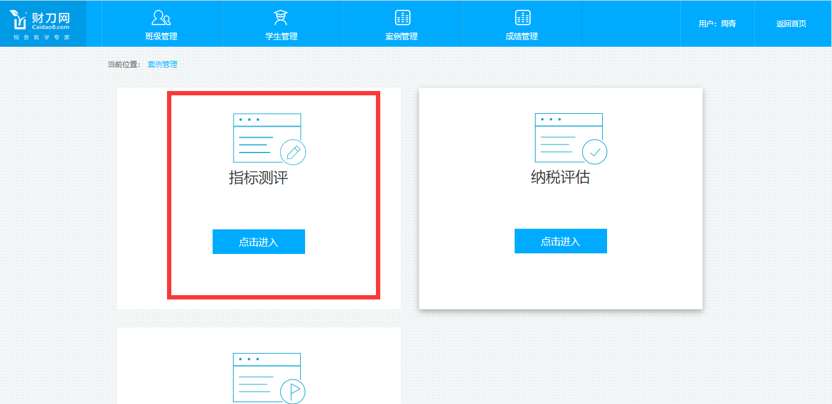

图7、指标测评管理

### 6.1、测评试卷查看

在指标测评中，可通过搜索或在列表查找的方式找寻到所需的测评试卷，点击试卷后的“查看”按钮进入试卷查看页面（图8、图9）。

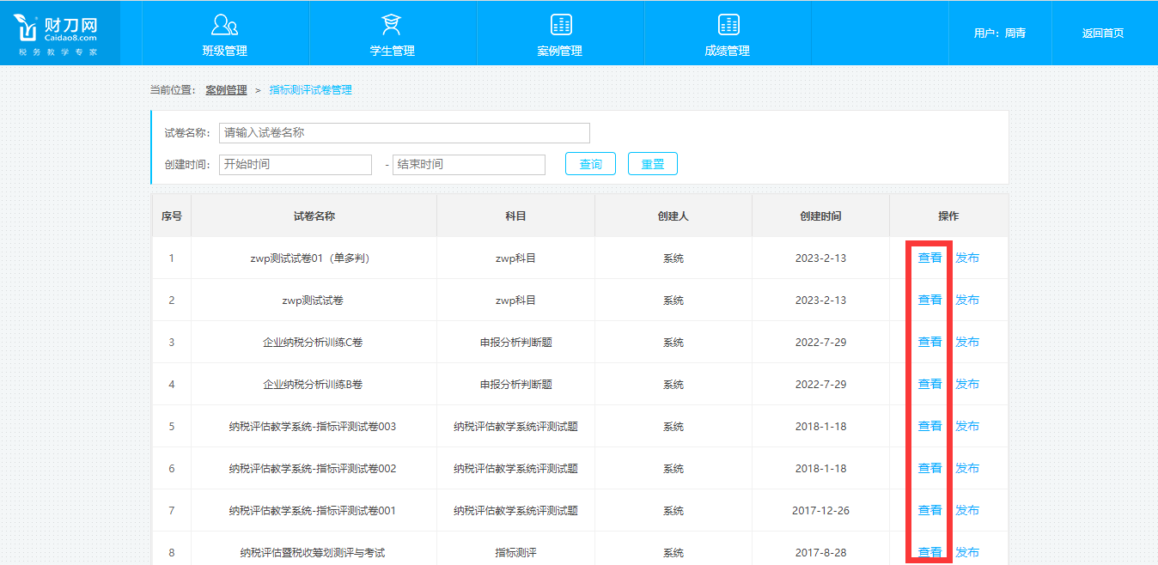

图8、测评试卷查看

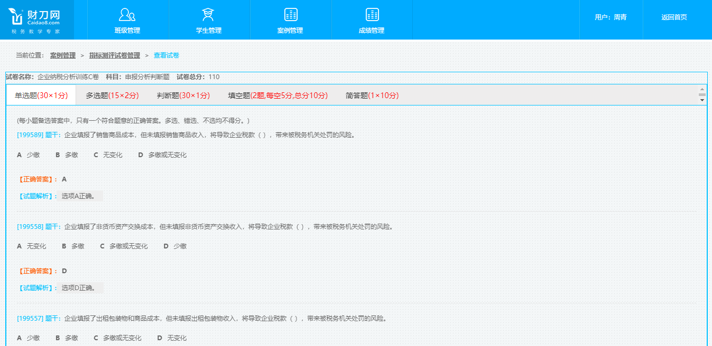

图9、试卷详情查看

### 6.2、测评试卷发布

在指标测评中，可通过搜索或在列表查找的方式找寻到所需的测评试卷，点击试卷后的“发布”按钮进入试卷发布页面（图10）。

在发布页面中，点击右下角的“发布”按钮，根据必填项输如或选择所需信息后，点击确认完成测评活动的发布（图11）；

活动发布完成后可通过点击“修改”按钮，对活动信息进行修改；

通过点击“关闭活动”，可关闭学生端的试卷活动；

通过点击“开启/关闭解析”可控制学生端作答完毕后是否可查询该试卷的标准答案及解析（图12）。

注：活动类型为练习时，该试卷将在学生端的“指标测评-指标

训练”中进行应用，且不可限制时效；

活动类型为考试时，该试卷将在学生端的“指标测评-指标测评”中进行应用，且可限制时效；

同一份试卷可对同一个班级发布练习及考试活动各一次，发布后需要通过修改进行后续操作。

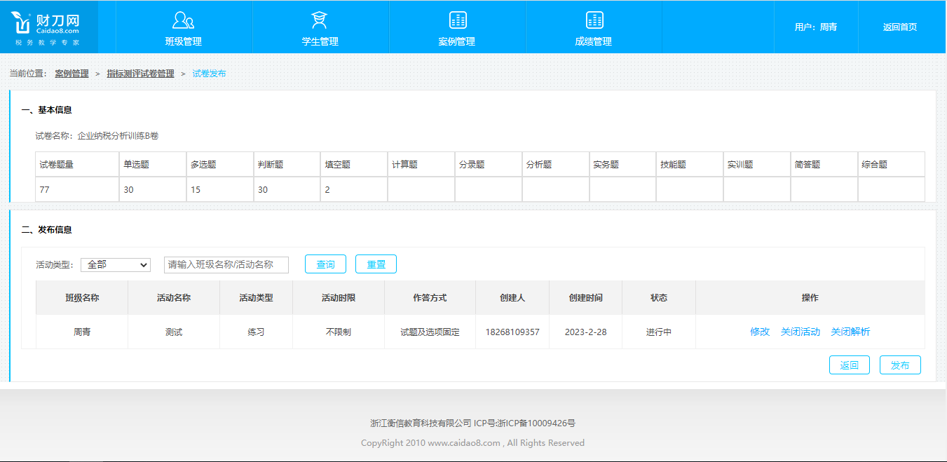

图10、测评试卷发布

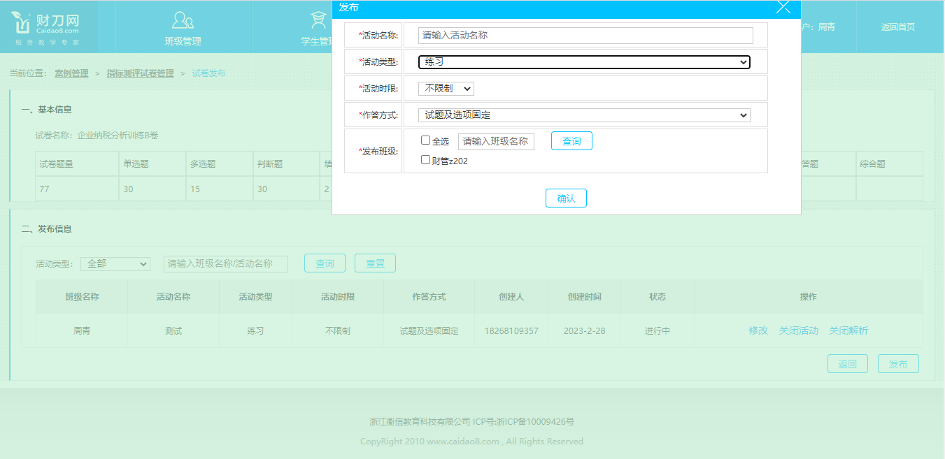

图11、活动发布

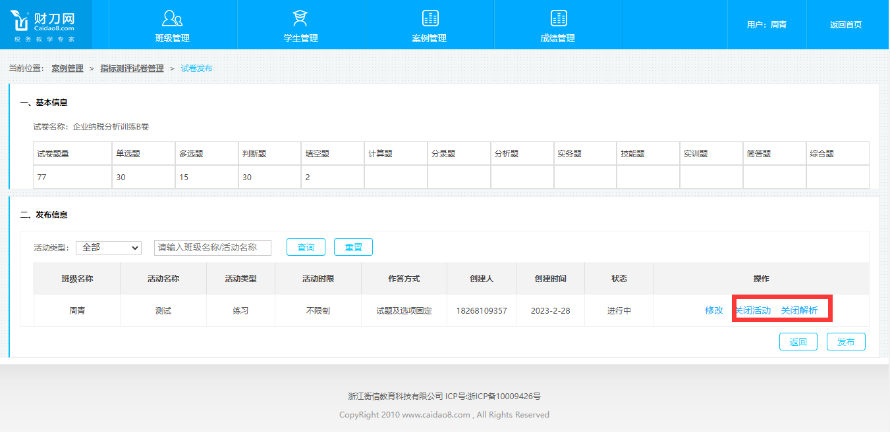

图12、开启/关闭解析

## 7、评估指标随堂练管理

在税收风险的页面中，点击纳税评估的“点击进入”按钮，进入纳税评估案例管理页面（图13），在此页面中点击“发布评估指标随堂练”按钮，进入案例发布页面（图14）。

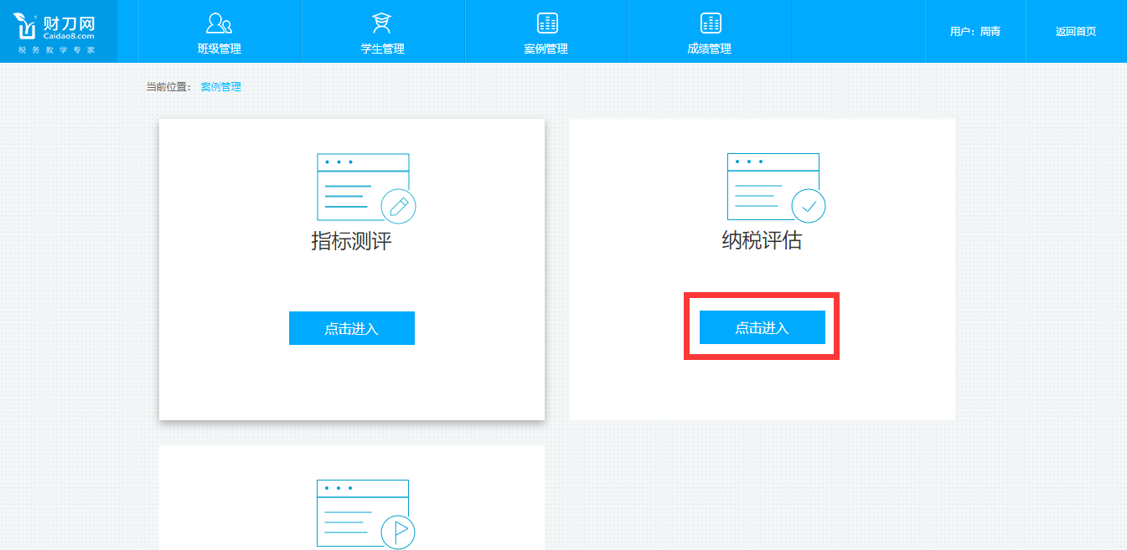

图13、进入纳税评估

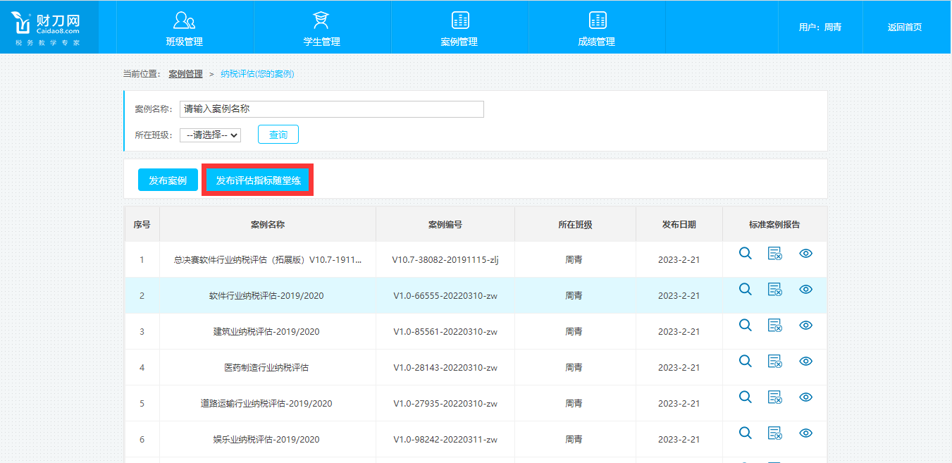

图14、发布评估指标随堂练

### 7.1、评估指标随堂练-查看

在发布评估指标随堂练，通过搜索或在列表查询到所需的案例，通过点击案例的“查看”按钮，了解案例的详细信息（图15、图16）。

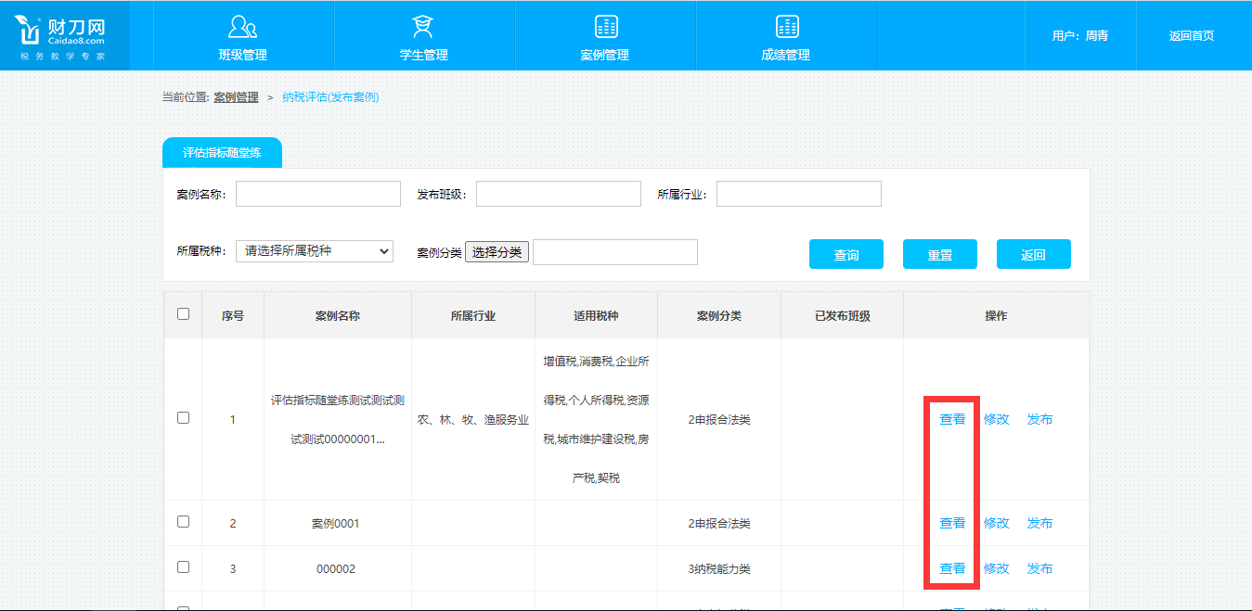

图15、查看

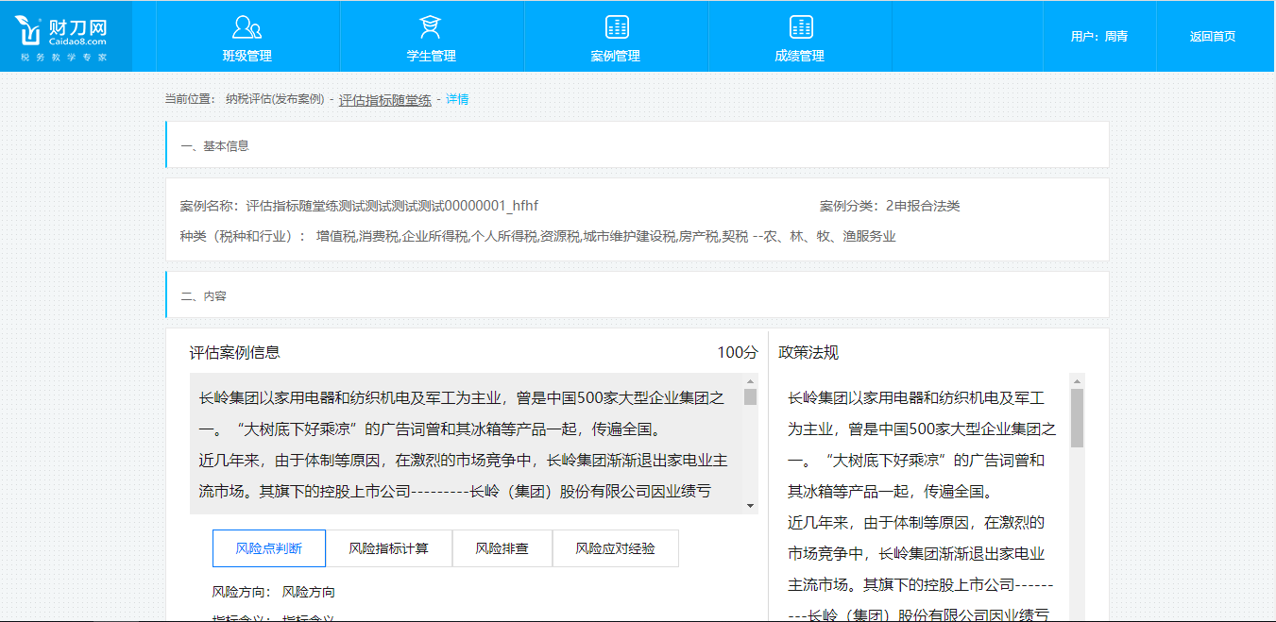

图16、案例详情

### 7.2、评估指标随堂练-发布

在发布评估指标随堂练，通过搜索或在列表查询到所需的案例，通过点击案例的“发布”按钮，对所关注的班级进行发布。（图17）。

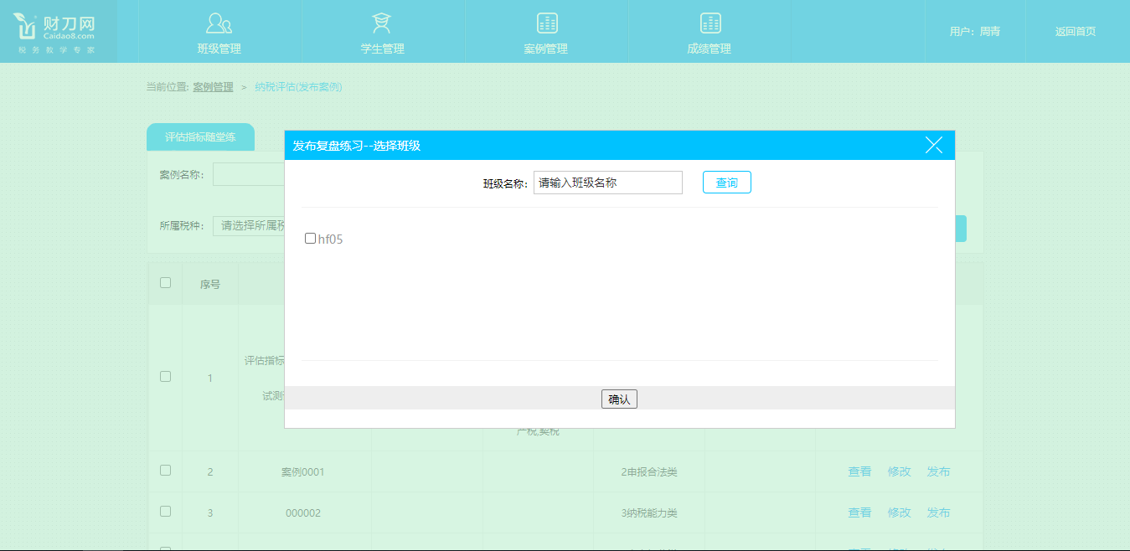

图17、发布

### 7.2、评估指标随堂练-修改

在发布评估指标随堂练，通过搜索或在列表查询到所需的案例，通过点击案例的“修改”按钮，对所关注的班级的发布情况进行修改，修改包括关闭活动、开启答案、关闭答案。（图18）。

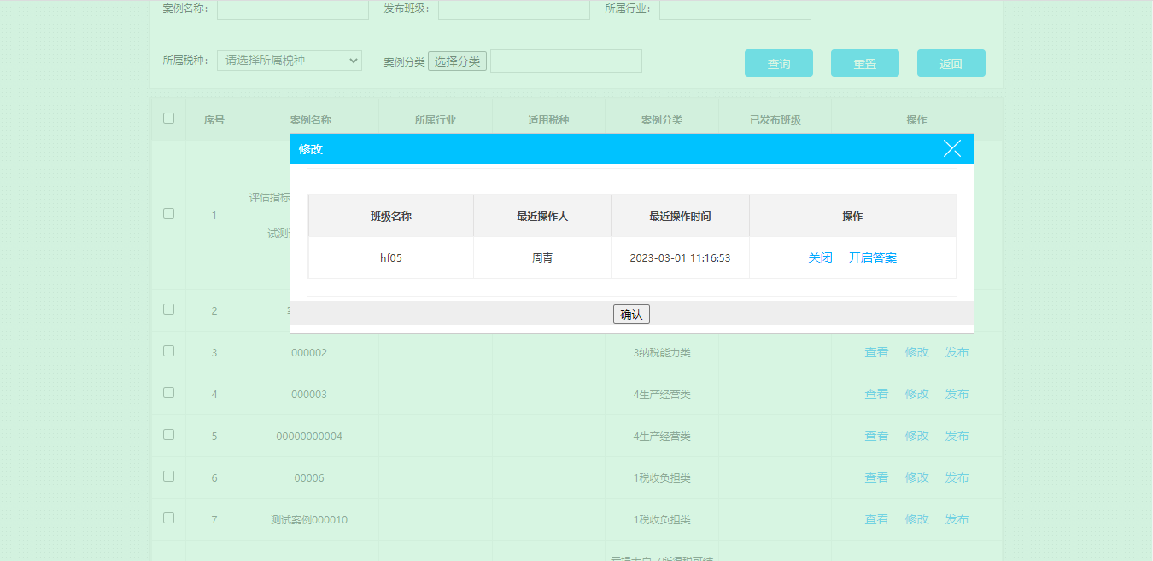

图18、修改

### 7.2、评估指标随堂练-批量发布及取消

在发布评估指标随堂练，通过搜索或在列表查询到所需的案例，勾选所需的案例并在页面最下方点击“批量发布随堂练”或“批量取消随堂练”进行批量发布或批量取消的操作（图19）。

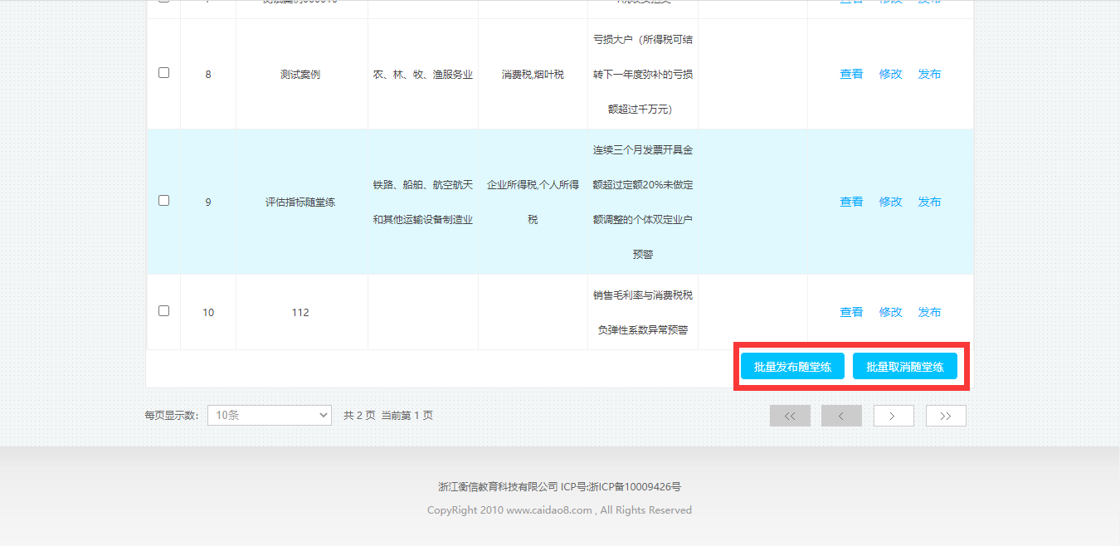

图19、批量发布及取消

## 8、成绩管理

纳税评估教学系统的评估指标随堂练和指标测评的学生作答成绩，教师可通过成绩查询内的税收风险管控系统中进行查询和导出（图20）。

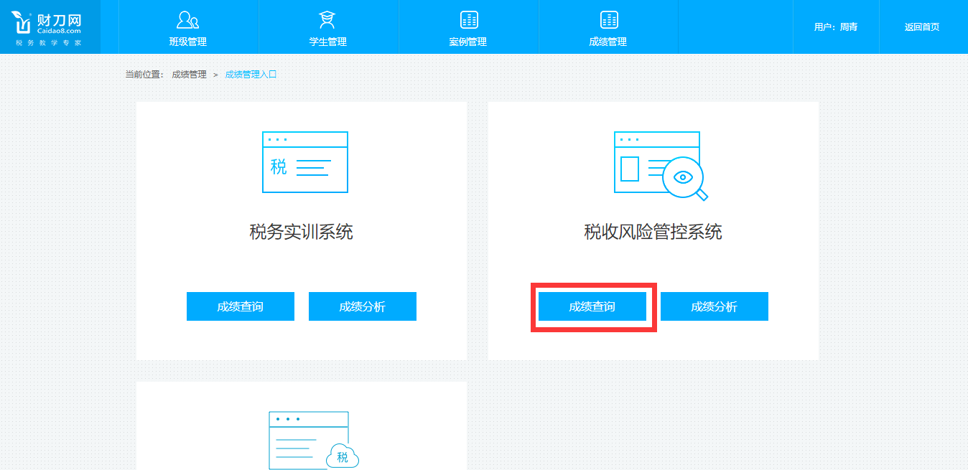

图20、成绩管理

### 8.1、指标测评成绩

在成绩查询页面中，点击右上角的“指标测评成绩”按钮，进入对应页面（图21），在此页面中可通过搜索条件查询学生作答成绩、详情及导出成绩的操作（图22）。

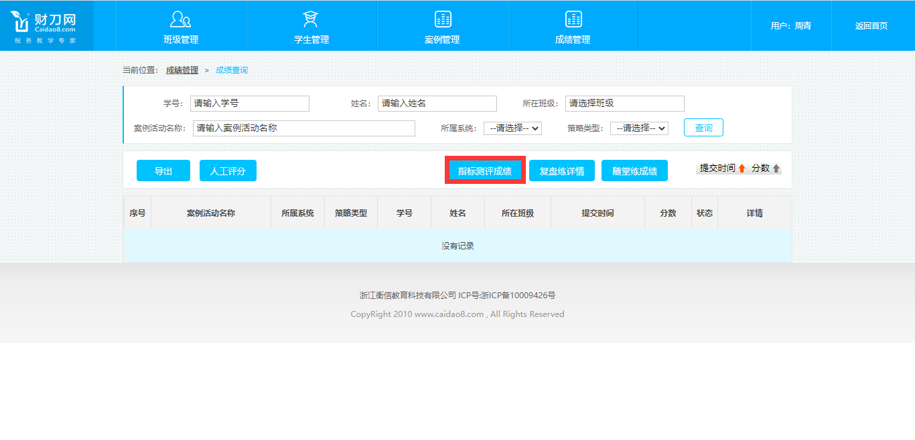

图21、指标测评成绩

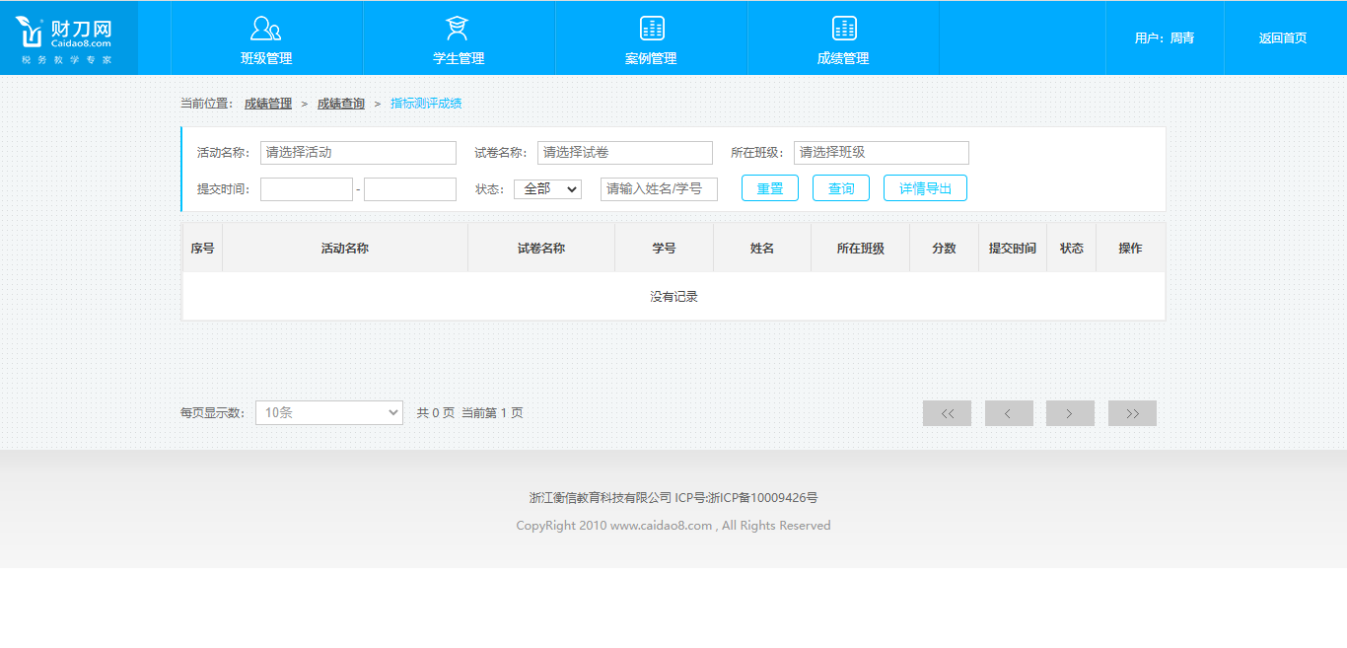

图22、成绩列表及操作

### 8.2、评估指标随堂练成绩

在成绩查询页面中，点击右上角的“复盘练详情”按钮，进入对应页面（图23），在此页面中可通过搜索条件查询学生作答成绩、详情及导出成绩的操作（图24）。

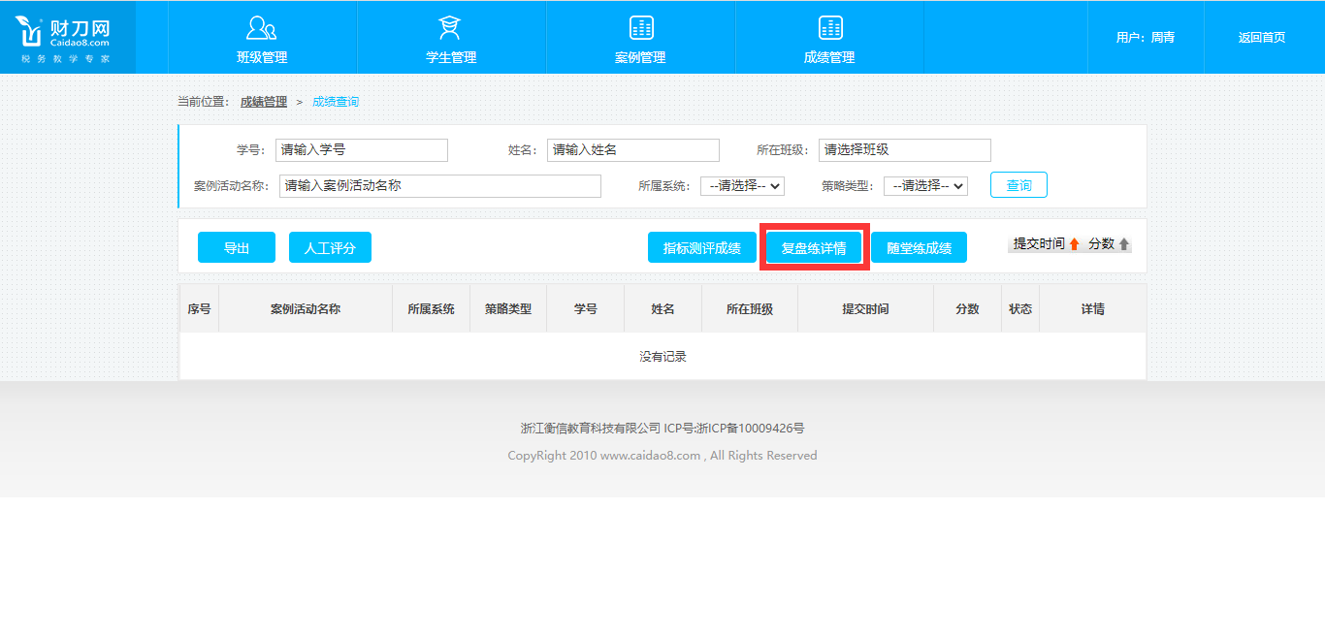

图23、复盘练详情

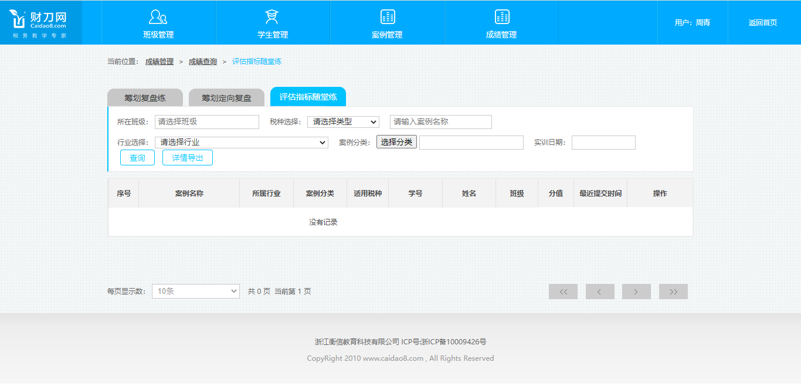

图24、成绩列表及操作

# 第三章 常见问题

1、在指标测评及发布评估指标随堂练的发布时后，我的账号怎么选择不到班级？

答：首先需要在班级管理中确认您登陆的账号是否有关注过的班级，在有关注的班级情况下任然发布为空的时候，请在案例后方的修改按钮页面中确认该班级是否已经发布，已经发布的不能做二次发布您可再此进行修改发布信息。

2、在指标测评中我想将平时练习的试卷做为理论考试使用，需要怎么操作？

答：指标测评的试卷可同时发布一个班级的练习和考试2种模式，在发布时活动类型选择对应即可。

# 第四章 售后服务

浙江衡信教育科技有限公司为保证纳税评估教学系统的正常使用，特专设售后服务人员及销售人员7×24小时竭诚为您服务。